INDICAÇÃO Nº /2025

Indica a alteração do Mapa 1 do Plano Diretor - Lei 3385/2019 (republicação dos mapas em 21/01/2019, devido a incorreções - consultas no link https://geo.niteroi.rj.gov.br/portal/home/)

Indico à Mesa na forma regimental, que seja enviado ofício ao Exmo. Prefeito Municipal Rodrigo Neves e ao Secretário Municipal de Urbanismo para que envide os esforços necessários a fim de tornar o Mapa 1 do Plano Diretor semelhantes à legenda dos mapas da Lei nº 3905/2024, também conhecida como Lei Urbanística, no que se refere à delimitação do bairro de Muriqui, antes pertencente à Região Leste, e transferindo-o para a Região de Pendotiba.

JUSTIFICATIVA

De acordo com a justificativa da emenda aprovada nº 200 ao Projeto de Lei 221/2023, então Lei Urbanística:
Há mais de 3 décadas à espera de um Plano Urbanístico Regional, o Coletivo Muriqui, solicita a inclusão no Projeto de Lei 00221/2023 da redefinição dos limites o bairro do Muriqui bem como a sua reintegração à Região de Pendotiba, tendo como base a Lei 1470 / 1995 - art. 11, parágrafo 2º, que tem a seguinte redação: “As delimitações dos bairros serão aquelas dispostas no dec. nº 4.895/86 de abairramento, até a regulamentação dos Planos Urbanísticos Regionais, os quais poderão definir um novo abairramento”.
A retificação do limite entre os bairros do Muriqui e Rio do Ouro deverá seguir o mesmo limite entre as sub bacias do Rio Muriqui, Córrego do Malheiro e a sub bacia do Rio do Ouro.
As localidades do Ourives e Vilas Romanas são partes integrantes de um só território, o Muriqui; compartilham a mesma ambiência e o único acesso com o Muriqui Grande e Chibante. Neste território, assim compreendido por seus moradores, se faz presente o sentimento de vizinhança e pertencimento, além da contínua luta por soluções e melhorias institucionais e em infraestrutura.
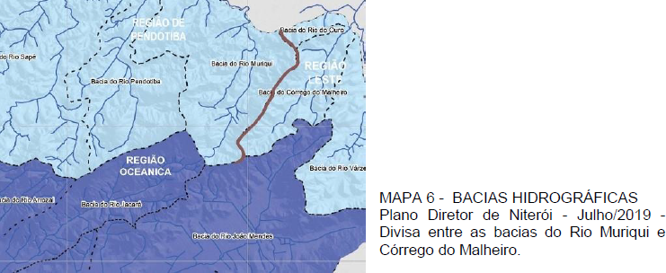
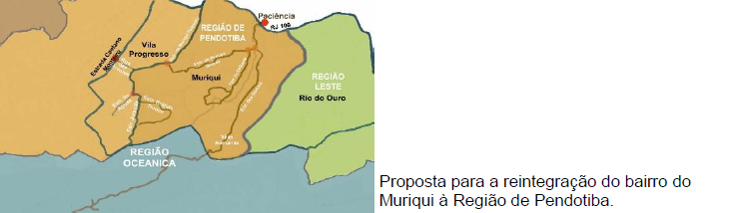
Para tal, o “novo” bairro do Muriqui estará reintegrado, com os seus limites redefinidos, à Região de Pendotiba, lembrando que o mapa das regiões administrativas do Plano Diretor de 1992, o Muriqui ainda se encontrava na Região de Pendotiba. Ficando assim a divisa entre as Regiões de Pendotiba e Leste e com a Região Oceânica está demarcada sobre o limite entre as bacias dos rios Muriqui e Jacaré.
Vale destacar que o Muriqui possui registros na imprensa desde o ano de 1825, 41 anos depois, onde a palavra Pendotiba aparece como denominação de uma fazenda nas imediações e dois anos depois, Pendotiba é citada como localidade: “...moradores do Muriqui e Pendotiba”.
Com o crescimento da Macrorregião aonde se inclui, o Muriqui passa a ter Pendotiba como referência reconhecida por todos os moradores e assim permanece até os dias de hoje também no noticiário, classificados e até mesmo no informe da Câmara de Vereadores em junho de 2015.
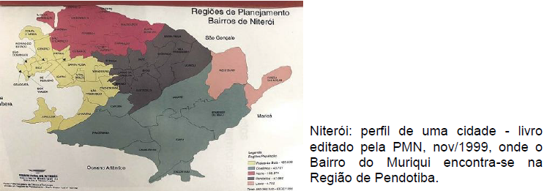

Plenário Brígido Tinoco, 04 de junho de 2025.

Professor Tulio

